三大运营商提供的14天到访地查询方式

1、电信

编辑短信CXMYD#身份证号码后四位到10001

授权回复Y后，实现“漫游地查询"。

可查询手机号近15日内的途径地信息。

但是，不提供准确位置、逗留时间等。

2、移动

编写CXMYD，发送到10086。

再依据回复短信输入身份证后四位。

可查询过去一个月内去过的省和直辖市(无地市)。

3、联通

发送短信“CXMYD#开户证件后4位”至10010。

系统验证通过后，提示近15日内的漫游途经地信息。

苏康码获得方法
1.首先打开支付宝，我们在里面输入江苏政务，点击搜索。
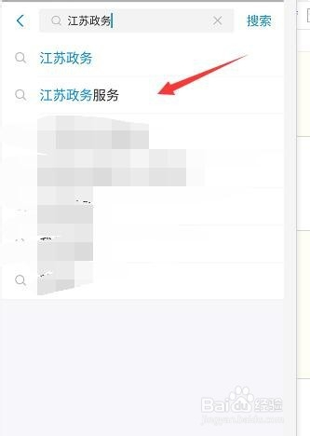
2.然后看到官方的政府平台以后，点击进入到里面。

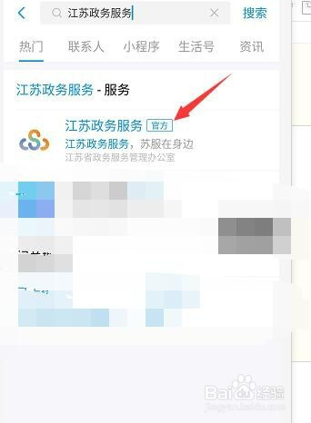
3.然后会申请获取我们的一些基本信息，我们点击允许即可。
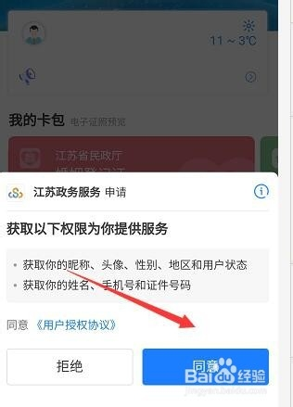
4.进入以后，点击界面上苏康码领取，进入到填写界面。
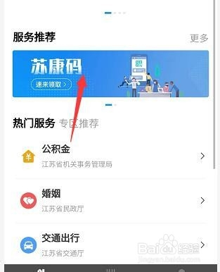
5.然后会获取我们的位置信息，点击允许。

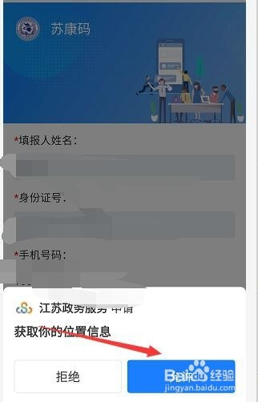
6.然后就是填写相关信息，最后点击激活领码。就可以获得自己的苏康码颜色了。
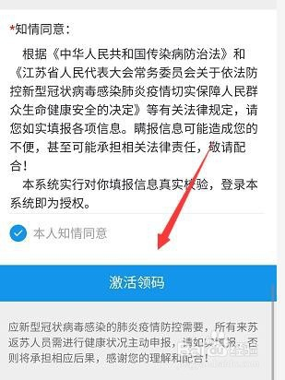
7.申请以后，要查看自己的苏康码，就点击江苏政务服务，进入里面点击苏康码领取，就能查看了。


宁归来码获取方法

